Пенза 2022

Министерство образования Российской Федерации

Пензенский государственный университет

Кафедра «Вычислительная техника»

Выполнили студенты группы 19ВВ2:

Отставнов А.М.

Серов Д.В.

Принял:

Юрова О.В.

Карамышева Н.С.

**ОТЧЕТ**

по лабораторной работе №4

по курсу «Программирование на языке Java»

## на тему «Работа с файлами»

Вариант №2

**Цель работы:** изучить работу с файлами и механизмы сериализации данных.

**Задание на лабораторную работу**

Модифицировать приложение из предыдущей лабораторной работы, реализовав сохранение в файл и загрузку данных из файла. Предусмотреть сохранение данных, как в текстовом виде, так и в двоичном (с использованием механизма сериализации). Для этого нужно добавить 4 кнопки для сохранения и загрузки в текстовом и двоичном виде соответственно. Кроме того, в программе нужно предусмотреть использование стандартного диалога открытия файла (JFileChooser). Оформление лабораторной работы должно быть выполнено в соответствии с требованиями, приведенными в Приложении 2.

**Ход лабораторной работы:**

1. Добавили в приложение кнопку “меню” и внесли в нее подпункты.

Кнопка сохранить, которая сохраняет данные из таблицы в текстовый файл “data.txt”, располагающийся в папке проекта.

Кнопка сохранить (бин), производит сериализацию данных в файл “file.ser”.

Кнопка загрузить и загрузить (бин), загружают данные из файлов “ data.txt ” и “file.ser” в таблицу соответственно.

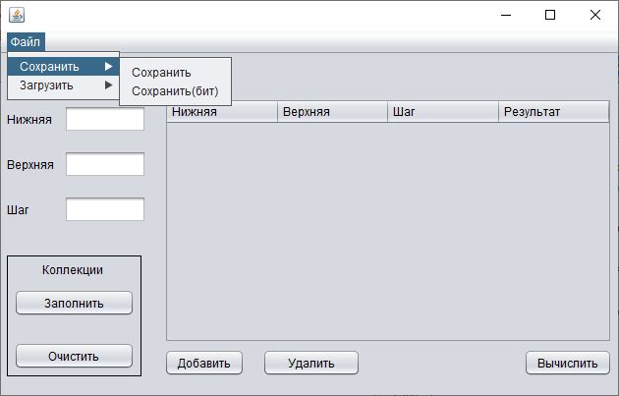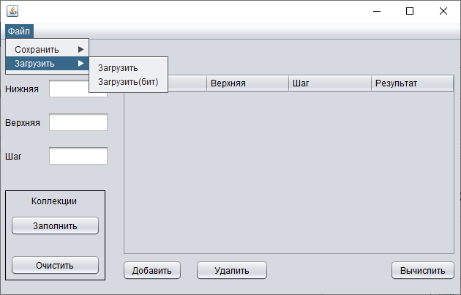

Рис.1 Окно приложения

1. Запустили и провели необходимые тесты для проверки правильности работы приложения.

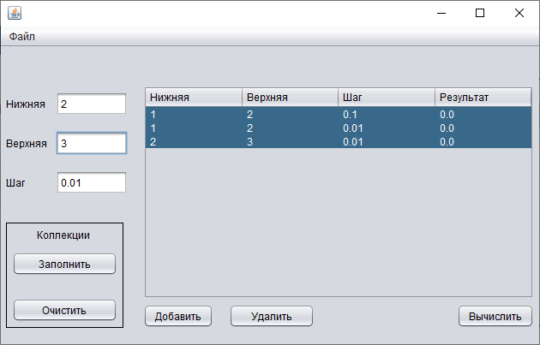

Рис.2 Добавили значения в таблицу

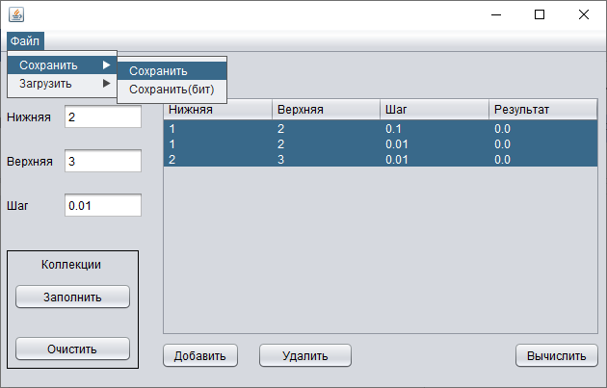

Рис.3 Сохранили данные в файл

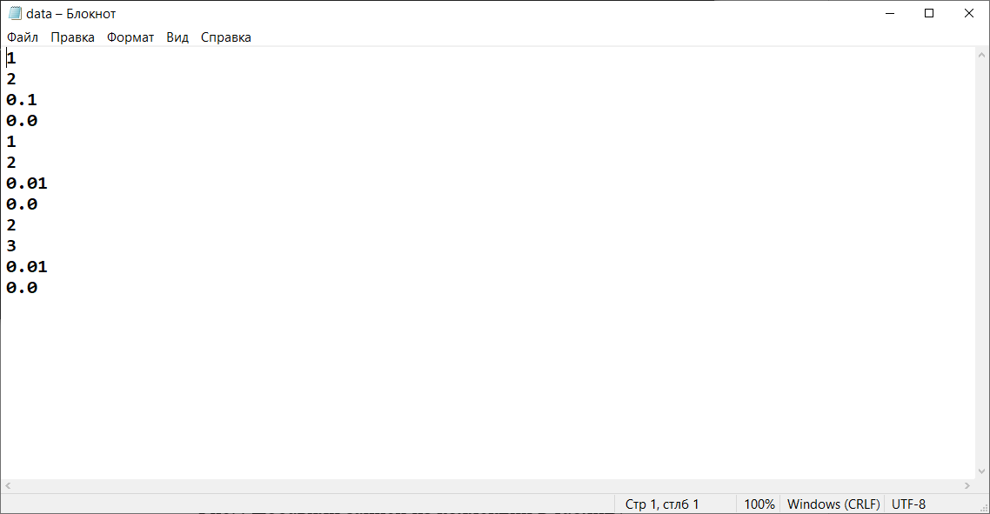

Рис.4 Сохраненные данные

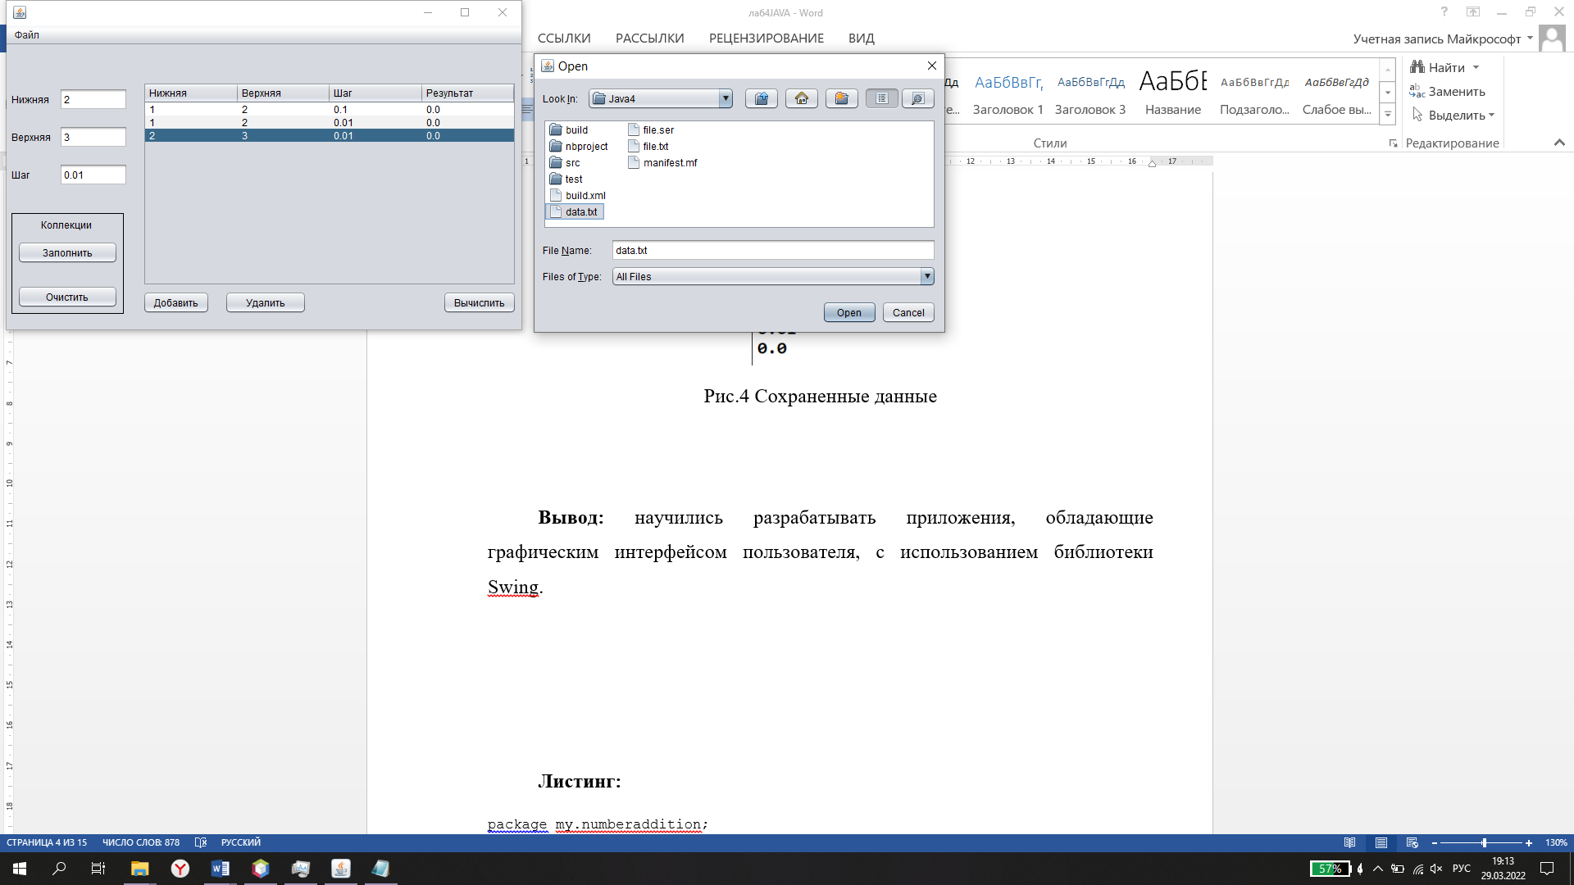

Рис.5 Выбираем файл для загрузки

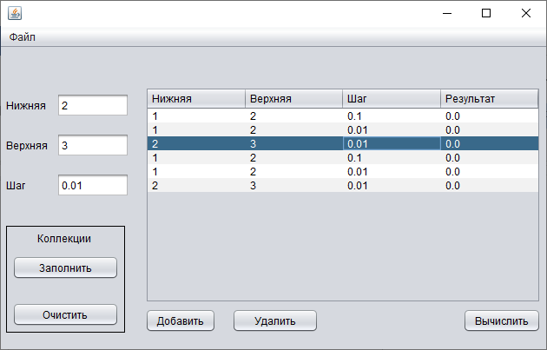

Рис.6 Данные загрузились в таблицу

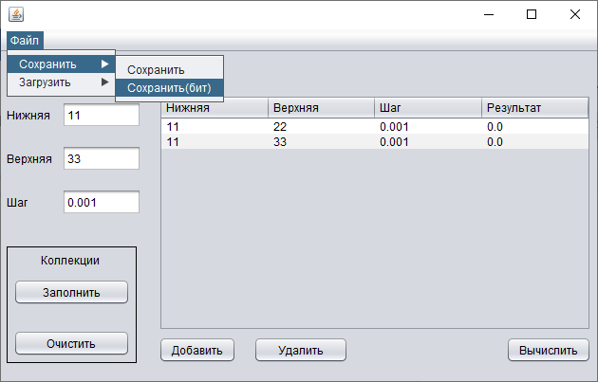

Рис.7 Производим сериализацию

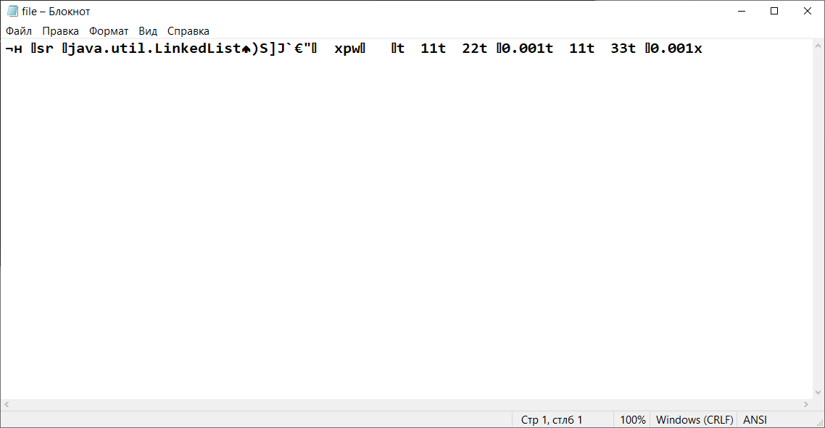

Рис.8 Сериализованные данные

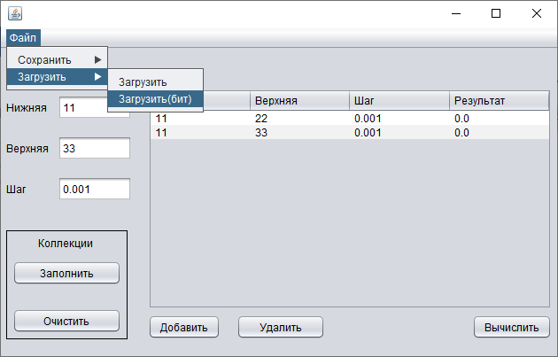 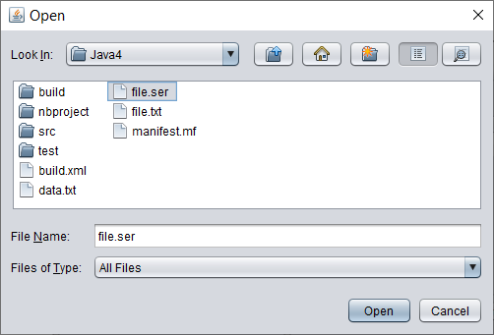

Рис.9 Выбираем файл для загрузки

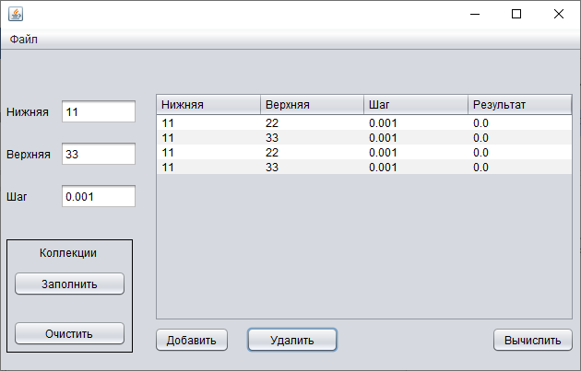

Рис.10 Загрузили данные в таблицу

**Вывод:** изучилиработу с файлами и механизмы сериализации данных.

**Листинг:**

package my.numberaddition;

import java.io.*;

import javax.swing.table.DefaultTableModel;

import java.util.LinkedList;

import javax.swing.JFileChooser;

import javax.swing.JOptionPane;

class MyExceptionClass extends Exception {

public MyExceptionClass(String message) {

JOptionPane.showMessageDialog(null, message, "Ошибка данных", JOptionPane.ERROR_MESSAGE);

}

}

public class IntegTrap extends javax.swing.JFrame {

private LinkedList<Object> Recintegral = new LinkedList<>();

public IntegTrap() {

initComponents();

}

@SuppressWarnings("unchecked")

// <editor-fold defaultstate="collapsed" desc="Generated Code">

private void initComponents() {

jMenuItem3 = new javax.swing.JMenuItem();

jMenu3 = new javax.swing.JMenu();

jFileChooser1 = new javax.swing.JFileChooser();

jTextField1 = new javax.swing.JTextField();

jTextField2 = new javax.swing.JTextField();

jTextField3 = new javax.swing.JTextField();

jButton1 = new javax.swing.JButton();

jButton2 = new javax.swing.JButton();

jButton3 = new javax.swing.JButton();

jScrollPane1 = new javax.swing.JScrollPane();

jTable1 = new javax.swing.JTable();

jLabel1 = new javax.swing.JLabel();

jLabel2 = new javax.swing.JLabel();

jLabel3 = new javax.swing.JLabel();

jPanel1 = new javax.swing.JPanel();

jButton4 = new javax.swing.JButton();

jButton5 = new javax.swing.JButton();

jLabel4 = new javax.swing.JLabel();

jMenuBar1 = new javax.swing.JMenuBar();

jMenu1 = new javax.swing.JMenu();

jMenu4 = new javax.swing.JMenu();

jMenuItem1 = new javax.swing.JMenuItem();

jMenuItem2 = new javax.swing.JMenuItem();

jMenu5 = new javax.swing.JMenu();

jMenuItem4 = new javax.swing.JMenuItem();

jMenuItem5 = new javax.swing.JMenuItem();

jMenuItem3.setText("jMenuItem3");

jMenu3.setText("jMenu3");

setDefaultCloseOperation(javax.swing.WindowConstants.EXIT_ON_CLOSE);

jTextField1.addActionListener(new java.awt.event.ActionListener() {

public void actionPerformed(java.awt.event.ActionEvent evt) {

jTextField1ActionPerformed(evt);

}

});

jButton1.setText("Добавить");

jButton1.addActionListener(new java.awt.event.ActionListener() {

public void actionPerformed(java.awt.event.ActionEvent evt) {

jButton1ActionPerformed(evt);

}

});

jButton2.setText("Удалить");

jButton2.addActionListener(new java.awt.event.ActionListener() {

public void actionPerformed(java.awt.event.ActionEvent evt) {

jButton2ActionPerformed(evt);

}

});

jButton3.setText("Вычислить");

jButton3.addActionListener(new java.awt.event.ActionListener() {

public void actionPerformed(java.awt.event.ActionEvent evt) {

jButton3ActionPerformed(evt);

}

});

jTable1.setModel(new javax.swing.table.DefaultTableModel(

new Object [][] {

},

new String [] {

"Нижняя", "Верхняя", "Шаг", "Результат"

}

) {

boolean[] canEdit = new boolean [] {

true, false, false, false

};

public boolean isCellEditable(int rowIndex, int columnIndex) {

return canEdit [columnIndex];

}

});

jTable1.getTableHeader().setReorderingAllowed(false);

jScrollPane1.setViewportView(jTable1);

if (jTable1.getColumnModel().getColumnCount() > 0) {

jTable1.getColumnModel().getColumn(0).setResizable(false);

jTable1.getColumnModel().getColumn(1).setResizable(false);

jTable1.getColumnModel().getColumn(2).setResizable(false);

jTable1.getColumnModel().getColumn(3).setResizable(false);

}

jLabel1.setText("Нижняя");

jLabel2.setText("Верхняя");

jLabel3.setText("Шаг");

jPanel1.setBorder(javax.swing.BorderFactory.createLineBorder(new java.awt.Color(0, 0, 0)));

jButton4.setText("Заполнить");

jButton4.addActionListener(new java.awt.event.ActionListener() {

public void actionPerformed(java.awt.event.ActionEvent evt) {

jButton4ActionPerformed(evt);

}

});

jButton5.setText("Очистить");

jButton5.addActionListener(new java.awt.event.ActionListener() {

public void actionPerformed(java.awt.event.ActionEvent evt) {

jButton5ActionPerformed(evt);

}

});

jLabel4.setText("Коллекции");

javax.swing.GroupLayout jPanel1Layout = new javax.swing.GroupLayout(jPanel1);

jPanel1.setLayout(jPanel1Layout);

jPanel1Layout.setHorizontalGroup(

jPanel1Layout.createParallelGroup(javax.swing.GroupLayout.Alignment.LEADING)

.addGroup(javax.swing.GroupLayout.Alignment.TRAILING, jPanel1Layout.createSequentialGroup()

.addContainerGap(javax.swing.GroupLayout.DEFAULT_SIZE, Short.MAX_VALUE)

.addGroup(jPanel1Layout.createParallelGroup(javax.swing.GroupLayout.Alignment.LEADING)

.addComponent(jButton4, javax.swing.GroupLayout.Alignment.TRAILING, javax.swing.GroupLayout.PREFERRED_SIZE, 123, javax.swing.GroupLayout.PREFERRED_SIZE)

.addComponent(jButton5, javax.swing.GroupLayout.Alignment.TRAILING, javax.swing.GroupLayout.PREFERRED_SIZE, 123, javax.swing.GroupLayout.PREFERRED_SIZE))

.addContainerGap())

.addGroup(jPanel1Layout.createSequentialGroup()

.addGap(35, 35, 35)

.addComponent(jLabel4)

.addContainerGap(javax.swing.GroupLayout.DEFAULT_SIZE, Short.MAX_VALUE))

);

jPanel1Layout.setVerticalGroup(

jPanel1Layout.createParallelGroup(javax.swing.GroupLayout.Alignment.LEADING)

.addGroup(jPanel1Layout.createSequentialGroup()

.addGap(5, 5, 5)

.addComponent(jLabel4)

.addPreferredGap(javax.swing.LayoutStyle.ComponentPlacement.UNRELATED)

.addComponent(jButton4)

.addGap(26, 26, 26)

.addComponent(jButton5)

.addContainerGap(javax.swing.GroupLayout.DEFAULT_SIZE, Short.MAX_VALUE))

);

jMenu1.setText("Файл");

jMenu4.setText("Сохранить");

jMenuItem1.setText("Сохранить");

jMenuItem1.addActionListener(new java.awt.event.ActionListener() {

public void actionPerformed(java.awt.event.ActionEvent evt) {

jMenuItem1ActionPerformed(evt);

}

});

jMenu4.add(jMenuItem1);

jMenuItem2.setText("Сохранить(бит)");

jMenuItem2.addActionListener(new java.awt.event.ActionListener() {

public void actionPerformed(java.awt.event.ActionEvent evt) {

jMenuItem2ActionPerformed(evt);

}

});

jMenu4.add(jMenuItem2);

jMenu1.add(jMenu4);

jMenu5.setText("Загрузить");

jMenuItem4.setText("Загрузить");

jMenuItem4.addActionListener(new java.awt.event.ActionListener() {

public void actionPerformed(java.awt.event.ActionEvent evt) {

jMenuItem4ActionPerformed(evt);

}

});

jMenu5.add(jMenuItem4);

jMenuItem5.setText("Загрузить(бит)");

jMenuItem5.addActionListener(new java.awt.event.ActionListener() {

public void actionPerformed(java.awt.event.ActionEvent evt) {

jMenuItem5ActionPerformed(evt);

}

});

jMenu5.add(jMenuItem5);

jMenu1.add(jMenu5);

jMenuBar1.add(jMenu1);

setJMenuBar(jMenuBar1);

javax.swing.GroupLayout layout = new javax.swing.GroupLayout(getContentPane());

getContentPane().setLayout(layout);

layout.setHorizontalGroup(

layout.createParallelGroup(javax.swing.GroupLayout.Alignment.LEADING)

.addGroup(layout.createSequentialGroup()

.addContainerGap()

.addGroup(layout.createParallelGroup(javax.swing.GroupLayout.Alignment.LEADING)

.addGroup(layout.createSequentialGroup()

.addGroup(layout.createParallelGroup(javax.swing.GroupLayout.Alignment.LEADING)

.addComponent(jLabel2)

.addComponent(jLabel1)

.addComponent(jLabel3))

.addGap(10, 10, 10)

.addGroup(layout.createParallelGroup(javax.swing.GroupLayout.Alignment.LEADING, false)

.addComponent(jTextField2)

.addComponent(jTextField3)

.addComponent(jTextField1, javax.swing.GroupLayout.PREFERRED_SIZE, 84, javax.swing.GroupLayout.PREFERRED_SIZE)))

.addComponent(jPanel1, javax.swing.GroupLayout.PREFERRED_SIZE, javax.swing.GroupLayout.DEFAULT_SIZE, javax.swing.GroupLayout.PREFERRED_SIZE))

.addGap(18, 18, 18)

.addGroup(layout.createParallelGroup(javax.swing.GroupLayout.Alignment.LEADING, false)

.addGroup(layout.createSequentialGroup()

.addComponent(jButton1)

.addGap(18, 18, 18)

.addComponent(jButton2, javax.swing.GroupLayout.PREFERRED_SIZE, 100, javax.swing.GroupLayout.PREFERRED_SIZE)

.addPreferredGap(javax.swing.LayoutStyle.ComponentPlacement.RELATED, javax.swing.GroupLayout.DEFAULT_SIZE, Short.MAX_VALUE)

.addComponent(jButton3))

.addComponent(jScrollPane1, javax.swing.GroupLayout.PREFERRED_SIZE, javax.swing.GroupLayout.DEFAULT_SIZE, javax.swing.GroupLayout.PREFERRED_SIZE))

.addContainerGap(javax.swing.GroupLayout.DEFAULT_SIZE, Short.MAX_VALUE))

);

layout.setVerticalGroup(

layout.createParallelGroup(javax.swing.GroupLayout.Alignment.LEADING)

.addGroup(layout.createSequentialGroup()

.addGap(46, 46, 46)

.addGroup(layout.createParallelGroup(javax.swing.GroupLayout.Alignment.TRAILING, false)

.addGroup(layout.createSequentialGroup()

.addGroup(layout.createParallelGroup(javax.swing.GroupLayout.Alignment.BASELINE)

.addComponent(jTextField1, javax.swing.GroupLayout.PREFERRED_SIZE, javax.swing.GroupLayout.DEFAULT_SIZE, javax.swing.GroupLayout.PREFERRED_SIZE)

.addComponent(jLabel1))

.addGap(18, 18, 18)

.addGroup(layout.createParallelGroup(javax.swing.GroupLayout.Alignment.BASELINE)

.addComponent(jTextField2, javax.swing.GroupLayout.PREFERRED_SIZE, javax.swing.GroupLayout.DEFAULT_SIZE, javax.swing.GroupLayout.PREFERRED_SIZE)

.addComponent(jLabel2))

.addGap(18, 18, 18)

.addGroup(layout.createParallelGroup(javax.swing.GroupLayout.Alignment.BASELINE)

.addComponent(jTextField3, javax.swing.GroupLayout.PREFERRED_SIZE, javax.swing.GroupLayout.DEFAULT_SIZE, javax.swing.GroupLayout.PREFERRED_SIZE)

.addComponent(jLabel3))

.addGap(33, 33, 33)

.addComponent(jPanel1, javax.swing.GroupLayout.PREFERRED_SIZE, javax.swing.GroupLayout.DEFAULT_SIZE, javax.swing.GroupLayout.PREFERRED_SIZE))

.addGroup(layout.createSequentialGroup()

.addComponent(jScrollPane1, javax.swing.GroupLayout.PREFERRED_SIZE, 249, javax.swing.GroupLayout.PREFERRED_SIZE)

.addPreferredGap(javax.swing.LayoutStyle.ComponentPlacement.RELATED, javax.swing.GroupLayout.DEFAULT_SIZE, Short.MAX_VALUE)

.addGroup(layout.createParallelGroup(javax.swing.GroupLayout.Alignment.BASELINE)

.addComponent(jButton1)

.addComponent(jButton2)

.addComponent(jButton3))))

.addGap(9, 19, Short.MAX_VALUE))

);

pack();

}// </editor-fold>

private void jButton1ActionPerformed(java.awt.event.ActionEvent evt) {

// Добавить в таблицу:

DefaultTableModel model = (DefaultTableModel) jTable1.getModel();

try{

String s_low = jTextField1.getText();

String s_high = jTextField2.getText();

String s_step = jTextField3.getText();

double low = Double.parseDouble(s_low);

double high = Double.parseDouble(s_high);

double step = Double.parseDouble(s_step);

if (low < high)

{

if ((high - low)>step)

{

if (((0.000001 < low )&(low < 1000000))&((0.000001 < high )&(high < 1000000))&((0.000001 < step )&(step < 1000000)))

{

model.addRow( new Object[]{jTextField1.getText(), jTextField2.getText(), jTextField3.getText(), "0.0"});

Recintegral.add(jTextField1.getText());

Recintegral.add(jTextField2.getText());

Recintegral.add(jTextField3.getText());

}

else {throw new MyExceptionClass("Выход за диапозон (0.000001 : 1000000)");}

}else {throw new MyExceptionClass("Разница верхней и нижней границы меньше шага");}

}else {throw new MyExceptionClass("Верхняя граница меньше нижней");}

} catch(MyExceptionClass e){}

}

private void jTextField1ActionPerformed(java.awt.event.ActionEvent evt) {

// TODO add your handling code here:

}

private void jButton2ActionPerformed(java.awt.event.ActionEvent evt) {

// Удалить строку:

DefaultTableModel model = (DefaultTableModel) jTable1.getModel();

model.removeRow(jTable1.getSelectedRow());

}

private void jButton3ActionPerformed(java.awt.event.ActionEvent evt) {

// Вычислить:

int row = jTable1.getSelectedRow();

String s_low = jTable1.getValueAt(row, 0).toString();

String s_high = jTable1.getValueAt(row, 1).toString();

String s_step = jTable1.getValueAt(row, 2).toString();

double low = Double.parseDouble(s_low);

double high = Double.parseDouble(s_high);

double step = Double.parseDouble(s_step);

double res = 0.0;

for (int i = 0; i < (high-low)/step; i++)

{

res += step *( 0.5* (Math.sin(low+i*step)+Math.sin(low+(i+1)*step)));

DefaultTableModel model = (DefaultTableModel) jTable1.getModel();

model.setValueAt(res, row, 3);

}

res = 0;

}

private void jButton4ActionPerformed(java.awt.event.ActionEvent evt) {

// Заполнить коллекцию:

DefaultTableModel model = (DefaultTableModel) jTable1.getModel();

for (int i = 0; i< Recintegral.size (); i+=3)

{

model.addRow( new Object[]{Recintegral.get(i), Recintegral.get(i+1), Recintegral.get(i+2), "0.0"});

}

}

private void jButton5ActionPerformed(java.awt.event.ActionEvent evt) {

// Очитстить коллекцию:

Recintegral.clear();

}

private void jMenuItem1ActionPerformed(java.awt.event.ActionEvent evt) {

// Сохранить:

DefaultTableModel model = (DefaultTableModel) jTable1.getModel();

int[] rowCount = jTable1.getSelectedRows();

try(PrintWriter fwrite = new PrintWriter("data.txt"))

{

for (int item : rowCount){

for(int i = 0; i < 4; i++)

{

fwrite.println(model.getValueAt(item, i));

}

}

fwrite.close();

}

catch(IOException e){}

}

private void jMenuItem4ActionPerformed(java.awt.event.ActionEvent evt) {

// загрузить:

DefaultTableModel model = (DefaultTableModel) jTable1.getModel();

JFileChooser chooser = new JFileChooser();

chooser.showOpenDialog(null);

String myfile = chooser.getSelectedFile().toString();

int cnt = 0;

try (FileReader fr = new FileReader(myfile);){

LineNumberReader lineNumberReader = new LineNumberReader(fr);

while ( lineNumberReader.readLine() != null)

{

cnt = lineNumberReader.getLineNumber();

}

lineNumberReader.close();

} catch (IOException e) {}

try(BufferedReader fread = new BufferedReader (new FileReader(myfile)))

{

String[] buf = new String[cnt];

for(int i = 0; i < cnt; i++)

{

buf[i] = fread.readLine();

}

for(int i = 0; i < cnt; i+=4)

{

model.addRow(new Object[]{buf[i], buf[i+1], buf[i+2], buf[i+3]});

}

fread.close();

}

catch(IOException e){ throw new RuntimeException(e); }

}

private void jMenuItem2ActionPerformed(java.awt.event.ActionEvent evt) {

// сохранить бит:

try{

ObjectOutputStream out = null;

out = new ObjectOutputStream(new FileOutputStream("file.ser"));

out.writeObject(Recintegral);

}

catch (IOException ex)

{

ex.printStackTrace();

}

}

private void jMenuItem5ActionPerformed(java.awt.event.ActionEvent evt) {

// загрузить бит:

DefaultTableModel model = (DefaultTableModel) jTable1.getModel();

JFileChooser chooser = new JFileChooser();

chooser.showOpenDialog(null);

File myfile = chooser.getSelectedFile();

try{

ObjectInputStream in = new ObjectInputStream(new BufferedInputStream(new FileInputStream(myfile)));

Recintegral = (LinkedList<Object>) in.readObject();

}

catch (IOException | ClassNotFoundException ex){}

for (int i = 0; i< Recintegral.size (); i+=3)

{

model.addRow( new Object[]{Recintegral.get(i), Recintegral.get(i+1), Recintegral.get(i+2), "0.0"});

}

}

public static void main(String args[]) {

try {

for (javax.swing.UIManager.LookAndFeelInfo info : javax.swing.UIManager.getInstalledLookAndFeels()) {

if ("Nimbus".equals(info.getName())) {

javax.swing.UIManager.setLookAndFeel(info.getClassName());

break;

}

}

} catch (ClassNotFoundException ex) {

java.util.logging.Logger.getLogger(IntegTrap.class.getName()).log(java.util.logging.Level.SEVERE, null, ex);

} catch (InstantiationException ex) {

java.util.logging.Logger.getLogger(IntegTrap.class.getName()).log(java.util.logging.Level.SEVERE, null, ex);

} catch (IllegalAccessException ex) {

java.util.logging.Logger.getLogger(IntegTrap.class.getName()).log(java.util.logging.Level.SEVERE, null, ex);

} catch (javax.swing.UnsupportedLookAndFeelException ex) {

java.util.logging.Logger.getLogger(IntegTrap.class.getName()).log(java.util.logging.Level.SEVERE, null, ex);

}

java.awt.EventQueue.invokeLater(new Runnable() {

public void run() {

new IntegTrap().setVisible(true);

}

});

}

// Variables declaration - do not modify

private javax.swing.JButton jButton1;

private javax.swing.JButton jButton2;

private javax.swing.JButton jButton3;

private javax.swing.JButton jButton4;

private javax.swing.JButton jButton5;

private javax.swing.JFileChooser jFileChooser1;

private javax.swing.JLabel jLabel1;

private javax.swing.JLabel jLabel2;

private javax.swing.JLabel jLabel3;

private javax.swing.JLabel jLabel4;

private javax.swing.JMenu jMenu1;

private javax.swing.JMenu jMenu3;

private javax.swing.JMenu jMenu4;

private javax.swing.JMenu jMenu5;

private javax.swing.JMenuBar jMenuBar1;

private javax.swing.JMenuItem jMenuItem1;

private javax.swing.JMenuItem jMenuItem2;

private javax.swing.JMenuItem jMenuItem3;

private javax.swing.JMenuItem jMenuItem4;

private javax.swing.JMenuItem jMenuItem5;

private javax.swing.JPanel jPanel1;

private javax.swing.JScrollPane jScrollPane1;

private javax.swing.JTable jTable1;

private javax.swing.JTextField jTextField1;

private javax.swing.JTextField jTextField2;

private javax.swing.JTextField jTextField3;

// End of variables declaration

}